Задание №4 отправлено по электронной почте.
Ответ прислать до
Вопрос: перед вами схема музыкальной шкатулки.
Воспроизводится музыка и в такт музыки зажигаются светодиоды.
Какую роль выполняют резисторы с R4 по R11.
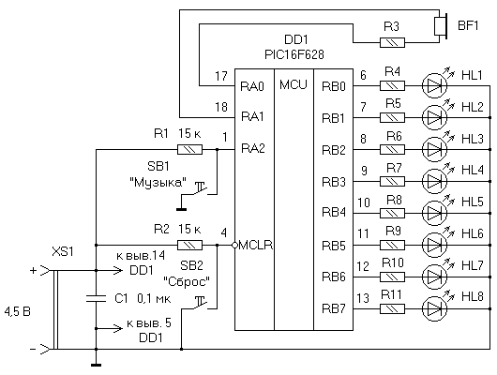
Ответ:_ _ _ _ _ _ _
Вопрос: перед вами светодиодный цифровой индикатор.
Сколько в нем светодиодов?
Ответ:_ _ _ _ _ _ _
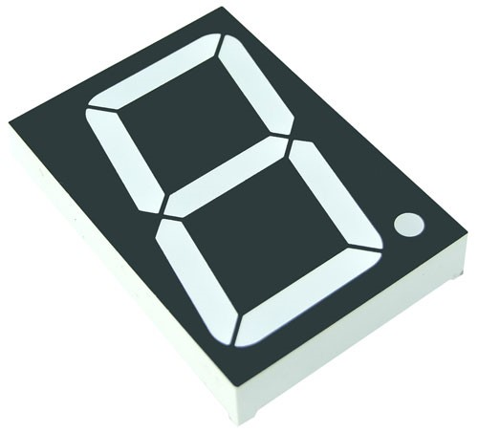
Вопрос: какая самая маленькая величина резистора?
Ответ:_ _ _ _ _ _ _
Вопрос: если хотим получить качественную пайку, мы проводник канифолим и покрываем оловом. Как называется этот процесс?
Ответ:_ _ _ _ _ _ _

